|  |  |  |
| --- | --- | --- |
| **ЧĂВАШ РЕСПУБЛИКИ** |  | **ЧУВАШСКАЯ РЕСПУБЛИКА** |
| **ЙĔПРЕÇ МУНИЦИПАЛИТЕТ**  **ОКРУГĔН**  **АДМИНИСТРАЦИЙĚ**  **ЙЫШĂНУ**    15.01.2025 №38  хула евĕрлĕ Йĕпреç поселокĕ | **АДМИНИСТРАЦИЯ**  **ИБРЕСИНСКОГО МУНИЦИПАЛЬНОГО ОКРУГА**  **ПОСТАНОВЛЕНИЕ**  15.01.2025 №38  поселок городского типа Ибреси |

|  |  |
| --- | --- |
| Об утверждении схемы размещения рекламных конструкций на территории Ибресинского муниципального округа Чувашской Республики |  |

В соответствии с [Федеральным законом](https://internet.garant.ru/document/redirect/186367/17) от 06.10.2003 N 131-ФЗ "Об общих принципах организации местного самоуправления в Российской Федерации", [Федеральным законом](https://internet.garant.ru/document/redirect/12145525/0) от 13 марта 2006 года N 38-ФЗ "О рекламе", [Уставом](https://internet.garant.ru/document/redirect/17608181/1000) Ибресинского муниципального округа, администрация Ибресинского муниципального образования постановляет:

1. Признать утратившим силу постановление администрации Ибресинского района Чувашской Республики от 30.06.2014 №456 «О схеме размещения рекламных конструкций на территории Ибресинского района».
2. Утвердить схему размещения рекламных конструкций на территории Ибресинского муниципального округа Чувашской Республики согласно приложению №1, №2 к настоящему постановлению.

3. Контроль за исполнением настоящего постановления возложить на первого заместителя главы администрации - начальника Управления по развитию территорий администрации Ибресинского муниципального округа Чувашской Республики.

4. Настоящее постановление вступает в силу после его [официального опубликования](https://internet.garant.ru/document/redirect/406435430/0).

Глава

Ибресинского муниципального округа

Чувашской Республики И.Г. Семенов

Исп. Александрова Е.В.

8(83538)21256

|  |  |
| --- | --- |
|  | Приложение  к постановлению администрации  Ибресинского муниципального округа от 15.01.2025 №38 |

Схема размещения рекламных конструкций на территории Ибресинского муниципального округа Чувашской Республики

1 Двусторонняя рекламная конструкция. на постаменте

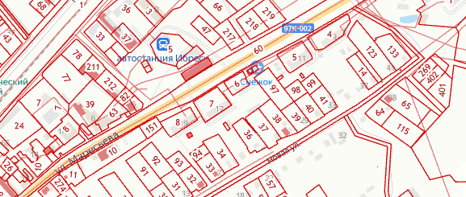

3. Двусторонняя рекламная конструкция. Отдельно стоящий баннер

2. Двусторонняя рекламная конструкция. Отдельно стоящий баннер

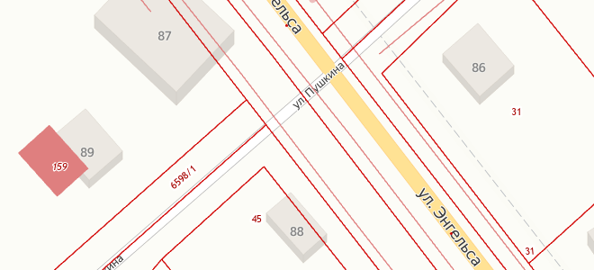

4. Двусторонняя рекламная конструкция. Отдельно стоящий баннер

Приложение 2

к постановлению администрации

Ибресинского муниципального округа от 15.01.2025 №38

|  |  |  |  |  |  |
| --- | --- | --- | --- | --- | --- |
| Условное обозначение на схеме | Адрес рекламного места | Тип,  площадь информационного поля | Координаты  EPSG | | Примечание |
| Х | Y |
| 1 | Чувашская Республика, Ибресинский район, пгт. Ибреси, ул. Маресьева перед съездом на ул. Новая | Двусторонний щит на постаменте 1,125х2,0 м, S= 4,5 м² | 47.0512825 | 55.3035545 | Земельный участок расположен в кадастровом квартале 21:10:160206, относится к землям государственная собственность на который не разграничена находится в распоряжении администрации Ибресинского муниципального округа (ст. 3.3 Федерального закон от 25 октября 2001 г. № 137-ФЗ «О введении в действие Земельного кодекса Российской Федерации») |
| 2 | Чувашская Республика, Ибресинский район, пгт. Ибреси, ул. Маресьева перед съездом на ул. И.Яковлева | Двусторонний щит 3,0х6,0 м, S= 36 м² | 47.0484734 | 55.3029856 | Земельный участок расположен в кадастровом квартале 21:10:160202, относится к землям государственная собственность на который не разграничена находится в распоряжении администрации Ибресинского муниципального округа (ст. 3.3 Федерального закон от 25 октября 2001 г. № 137-ФЗ «О введении в действие Земельного кодекса Российской Федерации») |
| 3 | Чувашская Республика, Ибресинский район, пгт. Ибреси, ул. Маресьева перед кафе «Дорожное» | Двусторонний щит 3,0х6,0 м, S= 36 м² | 47.0445457 | 55.3016609 | Земельный участок расположен в кадастровом квартале 21:10:160202, относится к землям государственная собственность на который не разграничена находится в распоряжении администрации Ибресинского муниципального округа (ст. 3.3 Федерального закон от 25 октября 2001 г. № 137-ФЗ «О введении в действие Земельного кодекса Российской Федерации») |
| 4 | Чувашская Республика, Ибресинский район, пгт. Ибреси, ул. Энгельса  перед съездом на ул. Пушкина | Двусторонний щит 2,5х4,0 м, S= 20 м² | 47.0313474 | 55.3026558 | Земельный участок расположен в кадастровом квартале 21:10:160114, относится к землям государственная собственность на который не разграничена находится в распоряжении администрации Ибресинского муниципального округа (ст. 3.3 Федерального закон от 25 октября 2001 г. № 137-ФЗ «О введении в действие Земельного кодекса Российской Федерации») |